专题：房地产票据逾期新增势头放缓，城投连续2月无新增逾期

根据上海票据交易所公布的《截至2023年8月31日承兑人逾期名单》显示，2023年3月至8月末发生3次以上商票逾期，且月末有逾期余额或当月出现票据逾期行为的房地产项目公司数量1519个，环比增加1.1%，占全部商票逾期企业的比重环比降低2.1个百分点至63.34%。同时，8月仅新增2家逾期企业，新增势头减弱，整体风险释放可控。

一、票据逾期情况趋于稳定，8月新增逾期企业数7家
2023年票据逾期整体新增势头明显减弱，7、8月票据持续逾期情况趋于稳定，新增逾期企业数低至个位数。随着宏观政策措施逐步显效，下半年市场经济加快恢复，各行业资金情况继续改善，8月新增票据逾期企业数较上月小幅增加6家，但远远低于二季度月均量，处于低位水平。根据上海票据交易所公布的票据持续逾期名单来看，2023年8月，新增持续逾期的企业数量由7月的1家增加至7家，较二季度月均231家的新增逾期企业数大幅减少97%。
相比去年，今年企业票据逾期新增势头明显减弱，数据显示，2023年前8月月均新增逾期企业数为151家，较去年同期减少500余家。今年以来，政策利好持续落地，金融对经济支持持续加强，同时保持高压监管态势，防范化解重点领域风险等，纾困与监管双管齐下，对各行业新增违约情况起到了较为明显的减退效果。

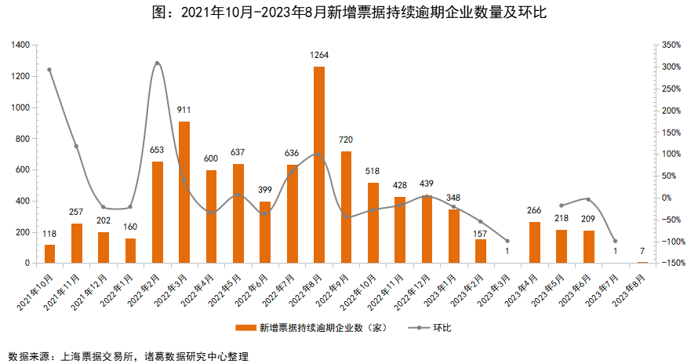
注：2023年4月、8月新增票据持续逾期企业数量环比分别为26500%、600%。
房地产及其上下游行业经济压力仍较突出，新增票据逾期占比过半。从行业分布来看，8月新增持续逾期票据企业集中在房地产业、建筑业、批发和零售业、租赁和商务服务业以及电力、热力生产和供应业这五大行业。其中，房地产业和建筑业占比领先，各占28.6%，且两行业共计占据半数以上份额，主要是由于楼市活跃度仍然较低，尤其是项目回款恢复暂不理想，房地产及其上下游行业资金情况改善偏弱，相对其他行业而言，资金压力偏大，新增商票逾期现象也相对较多。批发和零售业、租赁和商务服务业以及电力、热力生产和供应业各占14.3%。除此之外，金融业、制造业等行业本月未有新增逾期企业，资金改善较为明显。
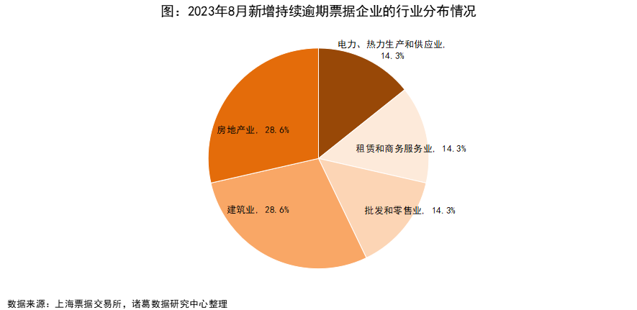

二、房地产业票据逾期现象高位趋稳，8月新增2家逾期房企
房地产业商票逾期压力犹存，新增势头减弱，整体风险释放可控。从房地产企业商票持续逾期情况来看，根据票交所公布的《截至2023年8月31日承兑人逾期名单》显示，2023年3月至8月末发生3次以上商票逾期，且月末有逾期余额或当月出现票据逾期行为的房地产项目公司数量1519个，环比增加1.1%，占全部商票逾期企业的比重环比降低2.1个百分点至63.34%。整体来看，持续逾期商票仍然有6成以上来自房地产，行业资金压力犹存。
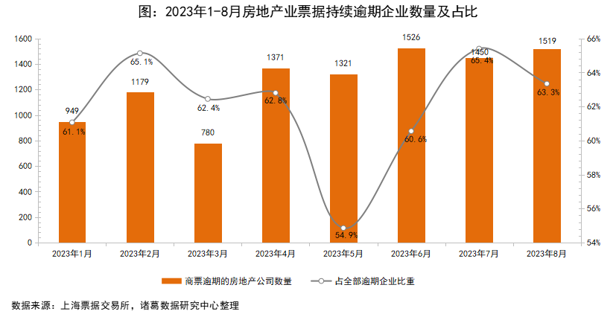
注：2023年8月承兑人逾期名单指6个月内（2023年3月1日至8月31日）出现3次以上票据逾期，且截至2023年8月31日有逾期余额或当月出现付款逾期的承兑人，其他月份以此类推。
从票据逾期的新增情况来看，2023年8月房地产行业新增票据持续违约的企业数量为2家，占全部商票逾期新增企业比重为28.6%，处于低位水平。今年以来，房地产新增票据持续逾期明显改善，月均新增数量明显少于去年。年内新增数量大致呈现季度阶段性下滑态势，其中，一、二、三季度（截至8月份）月均新增数量分别为65家、53家、1家。整体来看，7、8月房地产企业票据逾期稳态凸显，新增逾期数处于低位水平，整体风险释放可控。
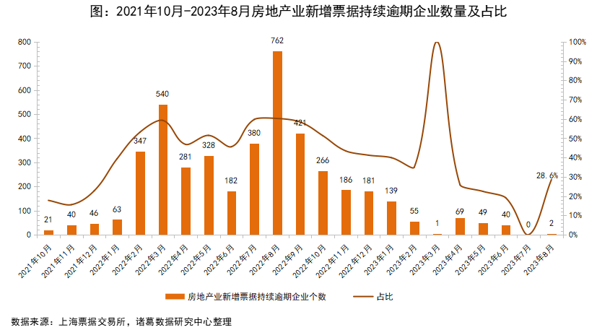

三、出险房企仍是“重灾区”，融创逾期的项目公司数高达200余家
出险房企依旧是票据主要的违约主体，8月末融创逾期的项目公司数仍然高达200余家。从企业主体来看，融创、中南建设、绿地控股票据持续逾期现象仍然比较严重，其中，融创集团6个月内发生3次以上商票逾期，且月末有逾期余额或当月出现票据逾期行为的房地产项目公司数量高达207家，占全部逾期房地产企业比重达13.6%，并且这207家项目公司大约分布在90个市/县级地域，以融创长期布局的天津、重庆、青岛、西安、郑州、杭州、成都居多，均在5家以上。其次，中南建设、绿地控股商票逾期的房地产项目公司数量均为77家。雅居乐、弘阳地产、荣盛发展、世茂集团、正荣地产、恒大地产、富力地产等12家房企票据逾期的公司数均在10家及以上。
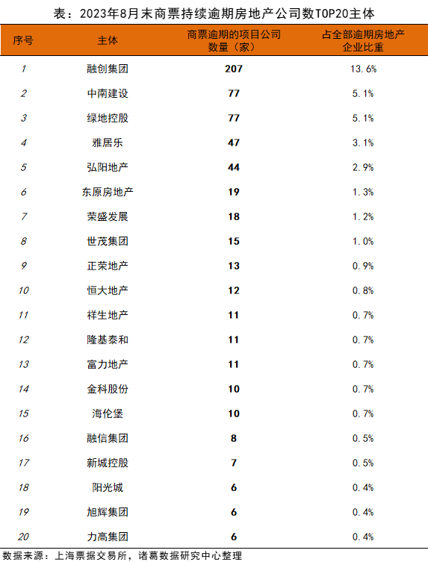
从近三个月的新增逾期企业来看，绝大多数房企票据持续逾期情况相对稳定，新增逾期主要集中在地方型中小房地产公司以及出险房企，例如，6月末新增逾期的团风孔雀城房地产开发有限公司、骏豪凯星（香河）房地产开发有限公司均隶属于华夏幸福。另外，8月末新增2家项目公司分别为西安颐合房地产有限公司、杭州成翰物资贸易有限公司（曾用名：杭州融翰置业有限公司），据悉，这2家公司分别隶属于绿城集团、融创集团。由此来看，像融创、华夏幸福等这类出险房企票据逾期仍有冒新，兑付压力犹存。
整体来看，出险房企仍为重要的票据违约主体，而且出险企业仍然存在逾期新增的潜在风险。票据逾期是房企现金流紧张的信号之一，是观察房企债务状况和信贷风险的一个重要窗口，持续逾期或反映企业现金流状况较差，而且也会对企业信誉形象造成一定的损失。因此，出险房企冲破资金困局、加速项目回款仍然是当前重要任务之一。

四、8月无新增城投票据逾期现象，地方债风险可控
连续2个月无新增票据逾期城投企业，地方资金压力上涨局势得到一定控制。从城投企业票据逾期的新增情况来看，截至8月份，已连续2个月无新增票据逾期城投企业，而且，今年以来城投违约新增趋势较去年四季度明显下降，资金压力上涨局势得到一定控制，地方债风险整体可控。
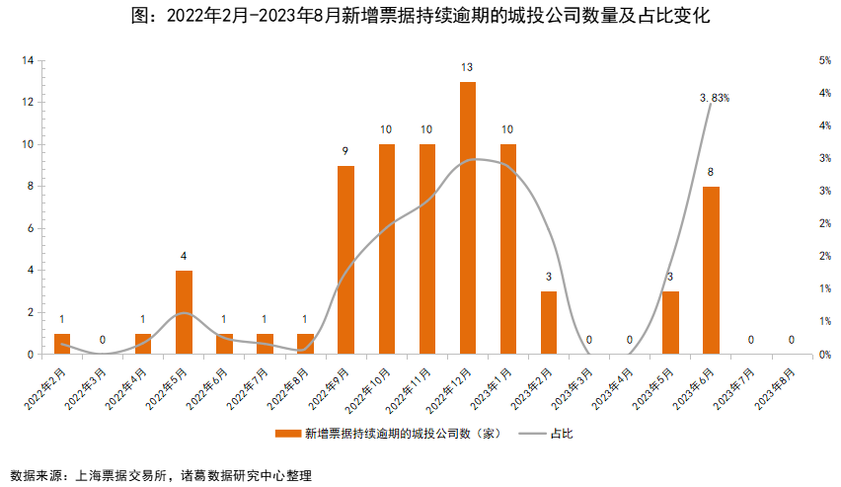
从涉及房地产领域的城投企业商票持续逾期情况来看，根据票交所公布的《截至2023年8月31日承兑人逾期名单》显示，6个月内发生3次以上商票逾期，且月末有逾期余额或当月出现票据逾期行为的房地产城投项目公司数量11个，达今年以来月度高位，较上月增加1家，占全部商票逾期房地产企业的比重环比上升0.03个百分点至0.72%。整体来看，目前涉及房地产领域的逾期城投企业数占比并不大，城投企业逾期压力相对较小。
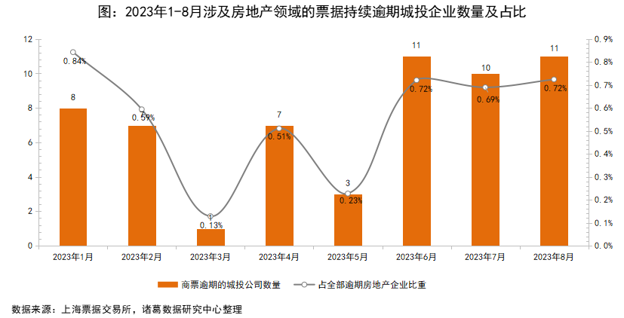

诸葛数据研究中心：
诸葛数据研究中心（又称：诸葛数据研究院）是依托于诸葛科技大数据和AI成立的专业房地产研究机构，自成立以来深受房地产企业、金融机构以及权威媒体的信赖与支持。诸葛数据研究院依托诸葛科技覆盖的八百多个城市的数据资源，建立了信息最全的、最专业房地产数据库，定期发布中国主要城市的价格指数，及时反应房地产市场变化及房产重要报告，研究领域覆盖土地市场、新房、二手房、租房、房企等全业态领域。

法律（免责）声明：
市场有风险，投资需谨慎。在任何情况下，本报告中的信息或所表述的意见并不构成对任何人的投资建议。在任何情况下，本公司不对任何人因使用本报告中的任何内容所引致的任何损失负任何责任。
本报告的版权归本公司所有，未经许可，任何机构和个人不得以任何形式翻版、复制和发布。如引用、刊发，需注明出处为诸葛找房，且不得对本报告进行有悖原意的引用、删节和修改。

